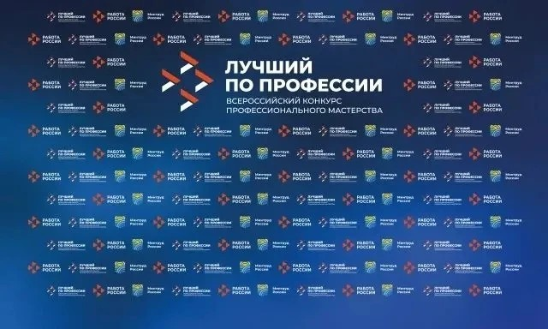

🔔Министерство агропромышленного комплекса Пермского края проводит региональный этап Всероссийского конкурса профессионального мастерства «Лучший по профессии» в номинации «Технолог пищевой промышленности в сфере сыроварения»🧀
🗓️Заявки принимаются до 21 июня 2026 года.
🕰️Региональный этап пройдет 26 июня 2026 года.
❗️Условия участия в Конкурсе:
➖Граждане Российской Федерации;
➖Стаж работы от 3-х лет;
➖Работа в организациях, зарегистрированных на территории Российской Федерации;
➖Нет нарушений трудовой дисциплины и требований по охране труда.
❗️Условия подачи заявки и документов:
✅Работодатель должен быть зарегистрирован на портале «Работа России»
✅Подача заявки через Госуслуги
☎️Контактное лицо Шатов Андрей Алексеевич, +7(342) 258 18 07 (доб. 205), aashatov@cra.permkrai.ru, Консультант организационного отдела ГКУ ПК «Центр развития агробизнеса».

